1. Сформулироватьтребования к качеству проекта (сайта) – учесть не менее трех метрик к каждой характеристике по ISO 9126.
2. На основании метрик создать оценочные элементы для проверки. Предусмотреть метрику для прохода сценария работы с самой популярной функцией.

* **Функциональность**
* Способность к взаимодействию с сервером
* Все серверные функции сайта должны выполняться и возвращать результат вычислений
* Требования к функциональности сайта
* Все функции сайта, такие как профиль, поиск, админ-панель, страница книги и т.д., должны быть реализованы в соответствии с требованиями.
* Способность предотвратить несанкционированный доступ
* Все функции сайта должны соблюдать условия доступа для неавторизованных пользователей, для авторизованных пользователей и для модераторов в соответствии с ранжированным списком
* **Надежность**
* Средства восстановления при ошибках работы сайта
* Все ошибки должны обрабатываться сервером и заноситься в логи
* Средства восстановления при сбоях оборудования
* Наличие средств восстановления сайта в случае сбоев оборудования
* Обеспечение безопасности информации при атаках на сервер
* Возможность останова и повторного запуска сайта без потерь информации в БД
* **Удобство использования**
* Доступность эксплуатационных документов
* Все документы написаны на русском языке
* Удобство ввода данных
* Содержимое заполняемой формы сохраняется при перезагрузке страницы
* Эргономичность
* Оценка количества кликов, необходимого пользователю для открытия книги (не должно превышать 5 кликов)
* **Производительность**
* Пропускная способность сервера
* Сервер сайта должен быть способным обрабатывать не менее 100 одновременных запросов
* Затраты времени на обработку запросов
* Время отклика сервера на запрос пользователя сайта не должно превышать 5 секунд
* Использование вычислительных ресурсов
* Сайт должен исправно работать, используя вычислительные ресурсы, описанные в Руководстве оператора, не требуя их увеличения
* **Удобство сопровождения**
* Наглядность
* Наличие комментариев логики программного проекта
* Понятность алгоритмов
* Применяемые алгоритмы должны иметь документацию, чтобы их понимала команда сопровождения
* Оформление текста программ
* Соблюдение всех стандартов оформления кода, например Camel Casing для переменных, PEP8 для кода Python и WHATWG для HTML
* **Переносимость**
* Адаптируемость
* Адаптируемость сайта к различным браузерам: Opera, Chrome, Yandex последних версий
* Совместимость
* Возможность ПО не блокировать работу других серверных приложений
* Заменяемость
* Возможность замены старой версии ПО на новую без остановки работы сайта

1. Сформулировать **требования к функционалу одной заполняемой формы** (если такого макета не было – перед этим создать).

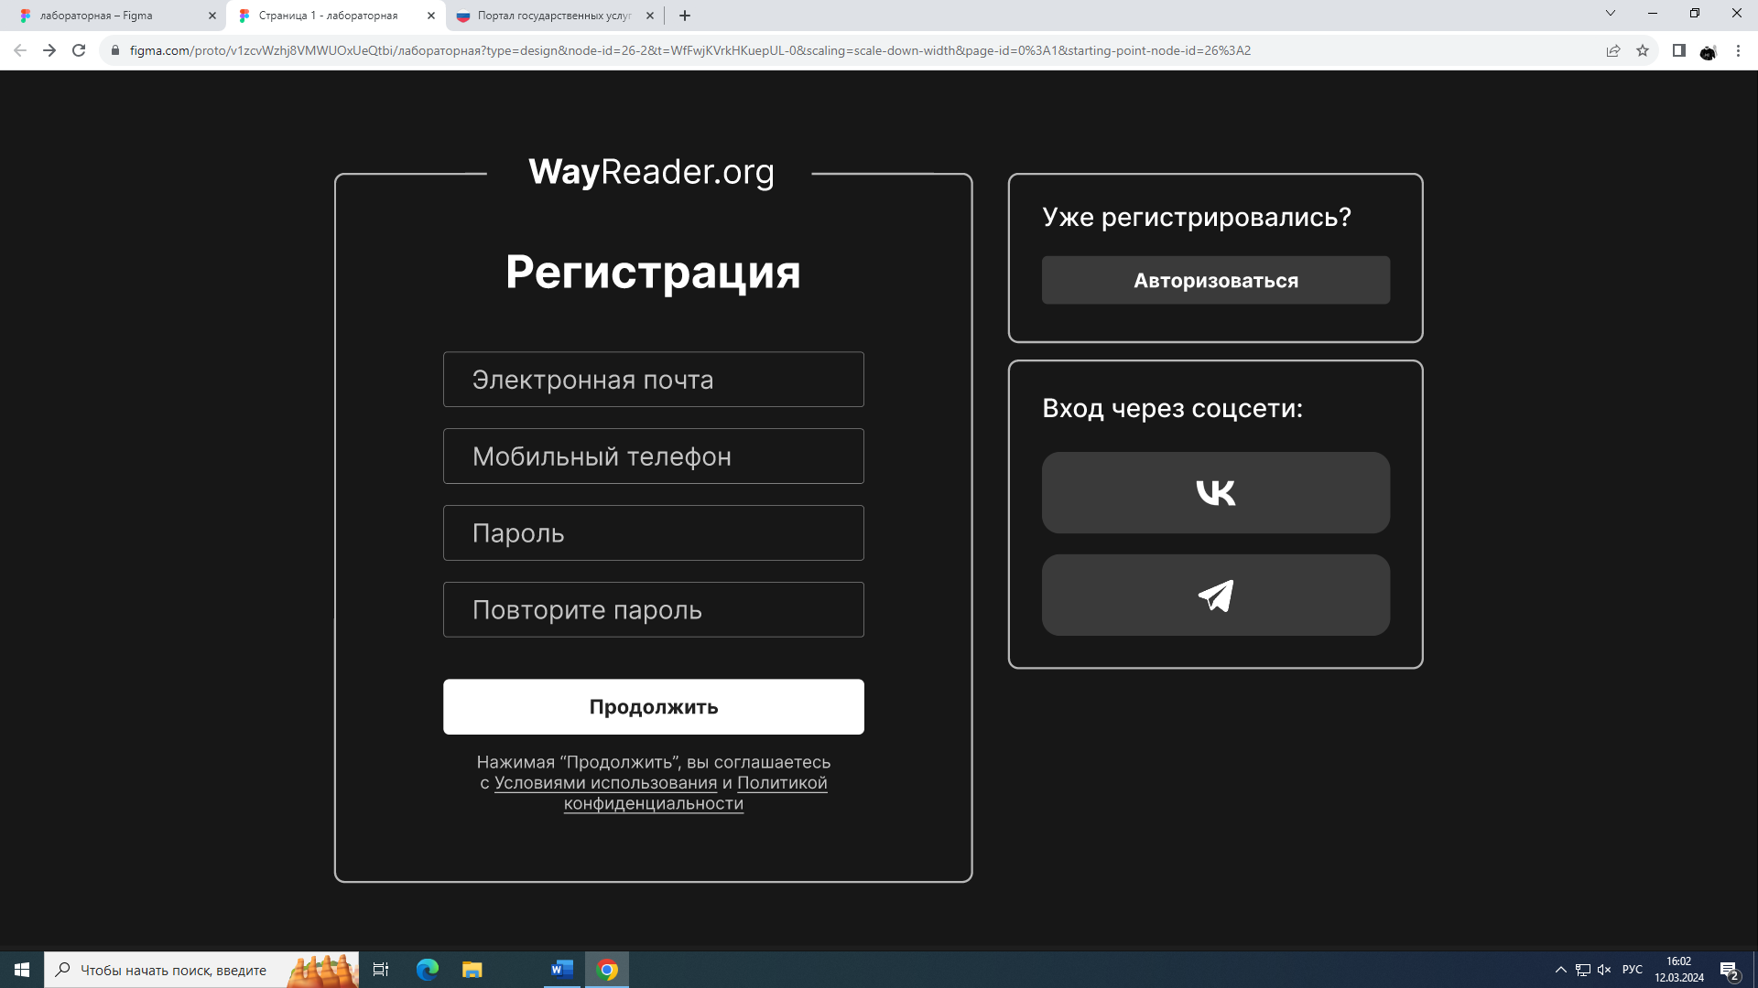

Рисунок 1 — Макет страницы регистрации

1. **Форма «Регистрация»**
   1. Форма открывается и при открытии все 4 поля «Электронная почта», «Мобильный телефон», «Пароль», «Повторите пароль» пустые
2. **Поле «Электронная почта»:**
   1. Обязательно для заполнения
   2. Должно содержать от 6 до 30 символов до знака «@»
   3. Запрещены пробелы
   4. Должно содержать в себе одну из следующих строк в конце поля: “@gmail.com”, “@yandex.ru” и “@mail.ru”
   5. Разрешены строчные буквы латинского алфавита (a-z), арабские цифры (0-9) и точки
   6. Последний и первый символы имени пользователя (то что до «@») должны быть буквой (a-z) или цифрой (0-9)
3. **Поле «Мобильный телефон»:**
   1. Обязательно для заполнения
   2. Должно вписываться в маску ввода «+7----------» (Начинается с +7 и в общей сумме 12 символов
   3. Содержит только арабские цифры без пробелов и только один + в начале строки
4. **Поле «Пароль»:**
   1. Обязательно для заполнения
   2. Должен содержать от 8 до 30 символов
   3. Разрешены только специальные символы, буквы латинского алфавита и арабские цифры
   4. Запрещены пробелы
5. **Поле «Повторите пароль»:**
   1. Обязательно для заполнения
   2. Должен содержать от 8 до 30 символов
   3. Разрешены только специальные символы, буквы латинского алфавита и арабские цифры
   4. Запрещены пробелы
   5. Должен полностью совпадать с полем «Пароль»
6. **Кнопка «Продолжить»:**
   1. Если поля «Электронная почта», «Мобильный телефон», «Пароль», «Повторите пароль» заполнены неверно, или вообще не заполнены выводится сообщение об ошибке
   2. Если поля «Электронная почта», «Мобильный телефон», «Пароль», «Повторите пароль» заполнены верно, нажатие кнопки переносит пользователя на форму подтверждения
7. **Кнопка «Авторизоваться»:**
   1. Переносит пользователя на другую форму – форма авторизация
8. **Кнопка «Вход через ВКонтакте»:**
   1. Переносит пользователя на другую форму – форма входа через сайт ВКонтакте
9. **Кнопка «Вход через Telegram»:**
   1. Переносит пользователя на другую форму – форма входа через сайт Telegram
10. **Ссылка «Условия пользования»:**
    1. Переносит пользователя на другую страницу сайта – страницу с описанием условий пользования
11. **Ссылка «Политика конфиденциальности»:**
    1. Переносит пользователя на другую страницу сайта – страницу с описанием политики конфиденциальности
12. Проанализировать требования к форме и определить набор тестовых данных на основании EP, BVA, EG (составление спецификации требований).

|  |  |  |  |
| --- | --- | --- | --- |
| Поле | OK/NOK | Значение | Комментарий |
| Электронная почта | OK | 1234567890123456789012324567890@gmail.com | Проверка BVA (30 символов) |
| 123456@gmail.com | Проверка BVA (6 символов) |
| 123456789012345@gmail.com | Проверка ЕР (15 символов) |
| NOK | hnj@gmail.com | Проверка ЕР (3 символа) |
| 123456789012345678901232456789012345@gmail.com | Проверка ЕР (35 символов) |
| 12345@gmail.com | Проверка BVA (5 символов) |
| 12345678901234567890123245678901@gmail.com | Проверка BVA (31 символ) |
|  | Пустая строка |
| ominami2006@vk.com | Не принадлежит доменам “@gmail.com”, “@yandex.ru”, “@mail.ru” |
| Ominami2006@gmail.com | Содержит прописные буквы |
| ominami 2006 @gmail.com | Содержит пробелы |
| таиаки%№т@gmail.com | Содержит какие- либо символы, кроме символов латинского алфавита, арабских цифр и точки |
| ftemn.@gmail.com | Точка стоит перед «@» |
| .ftemn@gmail.com | Точка стоит в начале строки |
| Мобильный телефон | OK | +79110028783 | Проверка BVA (12 символов) |
| NOK | +791100287831 | Проверка BVA (13 символов) |
| +7911002878 | Проверка BVA (11 символов) |
| +7911 | Проверка ЕР (5 символов) |
| +79110028783123 | Проверка ЕР (15 символов) |
| 79110028783 | Не содержит «+» в начале строки |
| +19110028783 | Не содержит «7» после «+» |
|  | Пустое строка |
| +7 911 002 87 83 | Содержит пробелы |
| +7abcdefjhik | Содержит латинские буквы вместо арабских цифр |
| +7!@#$^&?*() | Содержит спец. символы (ASCII) |
| 1232312323123213231232(...)99 | Очень длинная строка (1Mb) |
| Пароль | OK | Jdsnj56gh$hnd!3 | Проверка ЕР (15 символов) |
| 1234567890123456789012324567890 | Проверка BVA (30 символов) |
| 12345678 | Проверка BVA (8 символов) |
| NOK | abcdefg | Проверка BVA (7 символов) |
| 12345678901234567890123245678901 | Проверка BVA (31 символ) |
| abcde | Проверка ЕР (5 символов) |
| 123456789012345678901232456789012345 | Проверка ЕР (35 символов) |
| ркеуеукрце | Содержит символы нелатинского алфавита |
| Gfbjfrd76hg gj btr 32 | Содержит пробелы |
|  | Пустая строка |
| Повторите пароль | OK | Jdsnj56gh$hnd!3  <Совпадает с полем пароль> | Совпадает с полем «Пароль»;  Проверка ЕР (15 символов) |
| 1234567890123456789012324567890  <Совпадает с полем пароль> | Совпадает с полем «Пароль»;  Проверка BVA (30 символов) |
| 12345678  <Совпадает с полем пароль> | Совпадает с полем «Пароль»;  Проверка BVA (8 символов) |
| NOK | Jdsnj56gh$  <Не совпадает с полем пароль> | Не совпадает с полем «Пароль» |
| Abcdefg  <Совпадает с полем пароль> | Проверка BVA (7 символов) |
| 12345678901234567890123245678901  <Совпадает с полем пароль> | Проверка BVA (31 символ) |
| Abcde  <Совпадает с полем пароль> | Проверка ЕР (5 символов) |
| 123456789012345678901232456789012345  <Совпадает с полем пароль> | Проверка ЕР (35 символов) |
| ркеуеукрце | Содержит символы нелатинского алфавита |
| Gfbjfrd76hg gj btr 32 | Содержит пробелы |
|  | Пустая строка |

1. Разработать шаблон теста на основании CE.

|  |  |
| --- | --- |
| **Действие** | **Ожидаемый результат** |
| 1. Открыть форму регистрации | – Форма открыта  – Все поля по умолчанию пусты  – Кнопка «Продолжить» не активна |
| 2. Ввести корректные данные в поля формы:  – Электронная почта  – Мобильный телефон  – Пароль  – Повторите пароль | Поля заполнены  Кнопка «Продолжить» активна (Нажатие приводит к действию). |
| 3. Нажать кнопку «Продолжить» | – Если введённые данные корректны:  – Перенос пользователя на другую форму – форма подтверждения регистрации  – Если введённые данные НЕ корректны:  – Валидационное сообщение с информацией об ошибке |

1. Написать тест-кейсы на основании первоначальных требований, тестовых данных и шагов теста.

|  |  |
| --- | --- |
| **Действие** | **Ожидаемый результат** |
| **Тест-кейс №1:**  Регистрация с проверкой корректных граничных значений (по его минимальной границе). | |
| Открыть форму регистрации. | Форма регистрации открыта.  На форме 4 пустых поля: «Электронная почта», «Мобильный телефон», «Пароль», «Повторите пароль». |
| Ввести:  – Электронная почта:  **123456@gmail.com**  – Мобильный телефон:  **+79110028783**  – Пароль:  **12345678**  – Повторите пароль:  **12345678** |  |
| Нажать кнопку «Продолжить». | Нажатие кнопки переносит пользователя на форму подтверждения регистрации. |

|  |  |
| --- | --- |
| **Действие** | **Ожидаемый результат** |
| **Тест-кейс №2:**  Регистрация с проверкой корректных граничных значений (по его максимальной границе). | |
| Открыть форму регистрации. | Форма регистрации открыта.  На форме 4 пустых поля: «Электронная почта», «Мобильный телефон», «Пароль», «Повторите пароль». |
| Ввести:  – Электронная почта:  **123456789012345678901232456789-0@gmail.com**  – Мобильный телефон:  **+79110028783**  – Пароль:  **123456789012345678901234567890**  – Повторите пароль:  **123456789012345678901234567890** |  |
| Нажать кнопку «Продолжить». | Нажатие кнопки переносит пользователя на форму подтверждения регистрации. |

|  |  |
| --- | --- |
| **Действие** | **Ожидаемый результат** |
| **Тест-кейс №3:**  Регистрация с проверкой по технике эквивалентного разделения | |
| Открыть форму регистрации. | Форма регистрации открыта.  На форме 4 пустых поля: «Электронная почта», «Мобильный телефон», «Пароль», «Повторите пароль». |
| Ввести:  – Электронная почта:  **123456789012345@gmail.com**  – Мобильный телефон:  **+79110028783**  – Пароль:  **Jdsnj56gh$hnd!3**  – Повторите пароль:  **Jdsnj56gh$hnd!3** |  |
| Нажать кнопку «Продолжить». | Нажатие кнопки переносит пользователя на форму подтверждения регистрации. |

|  |  |
| --- | --- |
| **Действие** | **Ожидаемый результат** |
| **Тест-кейс №4:**  Регистрация пользователя с одним  незаполненным полем | |
| Открыть форму регистрации. | Форма регистрации открыта.  На форме 4 пустых поля: «Электронная почта», «Мобильный телефон», «Пароль», «Повторите пароль». |
| Ввести:  – Электронная почта:  **123456789012345@gmail.com**  – Пароль:  **Jdsnj56gh$hnd!3**  – Повторите пароль:  **Jdsnj56gh$hnd!3** |  |
| Нажать кнопку «Продолжить». | Нажатие кнопки вызывает валидационное сообщение об ошибке в форме:  «Поле “Мобильный телефон” обязательно для заполнения».  Пользователь остаётся на странице регистрации (не переходит на форму подтверждения). |

|  |  |
| --- | --- |
| **Действие** | **Ожидаемый результат** |
| **Тест-кейс №5:**  Регистрация пользователя с проверкой несовпадения паролей | |
| Открыть форму регистрации. | Форма регистрации открыта.  На форме 4 пустых поля: «Электронная почта», «Мобильный телефон», «Пароль», «Повторите пароль». |
| Ввести:  – Электронная почта:  **123456789012345@gmail.com**  – Мобильный телефон:  **+79110028783**  – Пароль:  **Jdsnj56gh$hnd!3**  – Повторите пароль:  **Jdsnj56gh$** |  |
| Нажать кнопку «Продолжить». | Нажатие кнопки вызывает валидационное сообщение об ошибке в форме:  «Пароли должны совпадать».  Пользователь остаётся на странице регистрации (не переходит на форму подтверждения). |

|  |  |
| --- | --- |
| **Действие** | **Ожидаемый результат** |
| **Тест-кейс №6:**  Регистрация с проверкой одного некорректного граничного значения. | |
| Открыть форму регистрации. | Форма регистрации открыта.  На форме 4 пустых поля: «Электронная почта», «Мобильный телефон», «Пароль», «Повторите пароль». |
| Ввести:  – Электронная почта:  **12345@vk.com**  – Мобильный телефон:  **+79110028783**  – Пароль:  **Jdsnj56gh$hnd!3**  – Повторите пароль:  **Jdsnj56gh$hnd!3** |  |
| Нажать кнопку «Продолжить». | Нажатие кнопки вызывает валидационное сообщение об ошибке в форме:  «Поле “Электронная почта” заполнена неверно. Имя пользователя должно содержать от 6 до 30 символов».  Пользователь остаётся на странице регистрации (не переходит на форму подтверждения). |

6. Разработать и заполнить **матрицу соответствия требований** (см. слайды), на основании сделанных тест-кейсов.

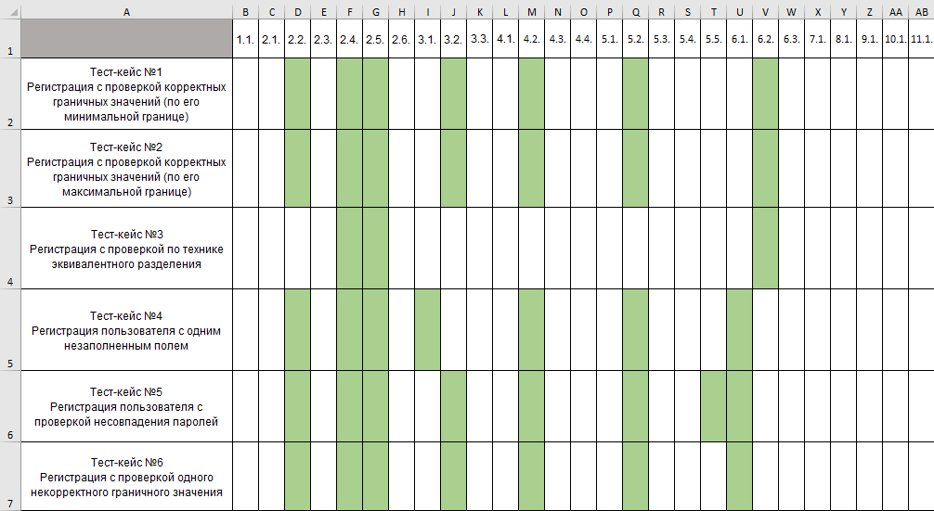

7. Рассчитать покрытие требований к функционалу тест-кейсами.

Тест-кейсами проверено **10 требований из 27**. **Это 37,04%** от общего числа требований.

8. Зарегистрироваться на сайте TestRail. Создать проект, перенести в него написанные тест-кейсы. Журнал (например, скриншот) со списком созданных тест-кейсов. Провести тестовый запуск, отметить различные результаты тестирования для каждого теста.

<https://maximbobkov.testrail.io/>

